再興中學100學年度大學學群介紹—商管學群
介紹人：淡江大學國際企業系何怡芳助理教授
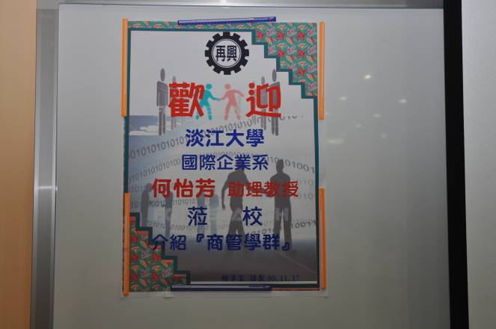 | 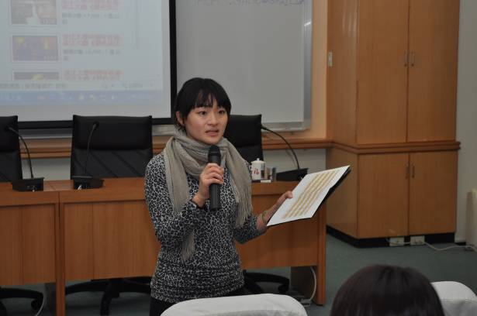
歡迎海報 | 陳蕙如老師致歡迎辭
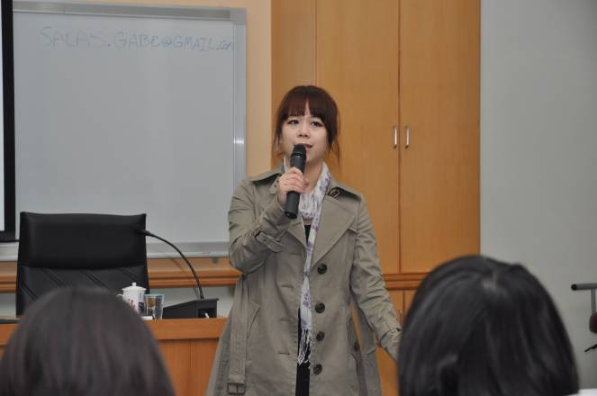 | 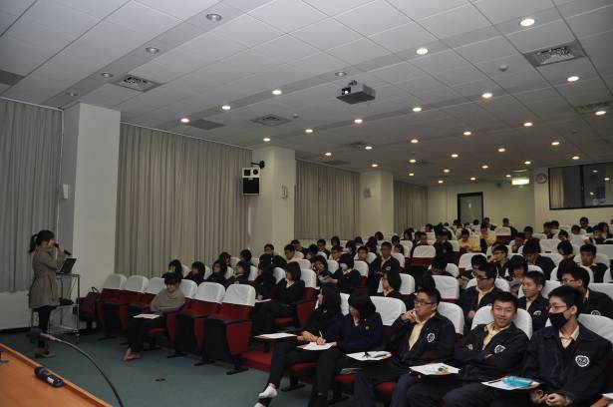
何怡芳助理教授 | 參加講座同學踴躍
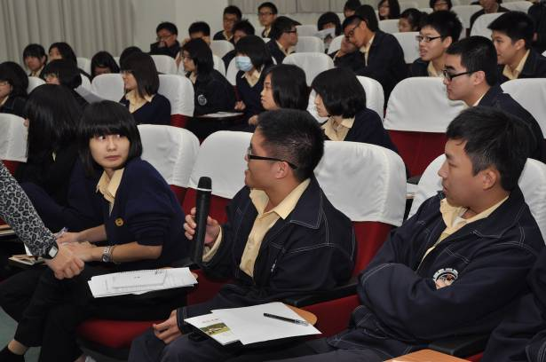 | 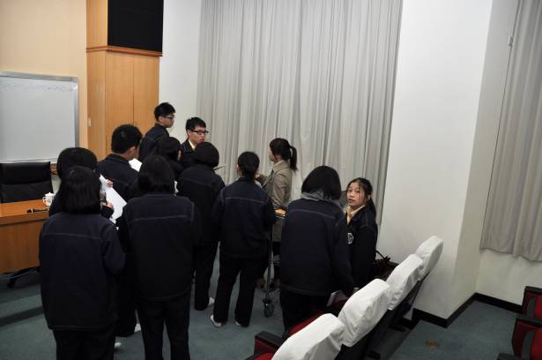
同學踴躍發問 | 會後同學提問

